**2021 DATABASE SYSTEM PROJECT #1**

**도서관 데이터베이스**

**학번 : 20171609**

**이름 : 김 민 식**

1. **ER DIAGRAM**
2. diagram



1. Logical Mode



1. Physical Mode

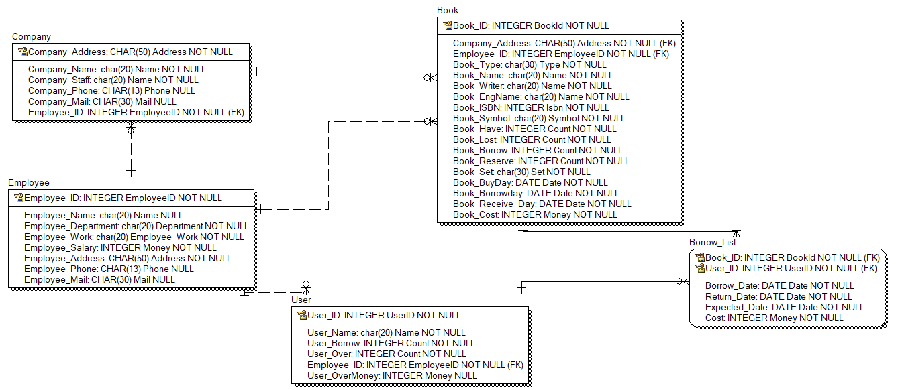

1. **ENTITY**
2. Employee

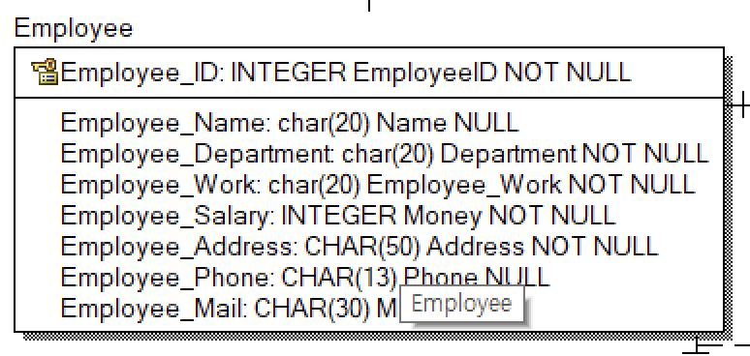

3개의 운영 조직에 속해있는 도서관 직원 Entity이다. 도서 정리팀은 도서 구입 및 분류를, 관리 운영팀은 대출 및 회원 관리를 수행하며 학술 정보 기획티은 도서 구입 계획, 직원 인건비 지급 등을 수행한다.

직원을 구분하는 Primary Key로는 employee_id를 사용하였다. 일단 arrtibute는 이름, 부서, 담당 업무, 전화번호, 연봉, 주소, 이메일 등이 있다.

< attribute >

1. Employee_ID (PK)

[Domain] Employee_ID : INTEGER NOT NULL

직원의 고유 ID를 뜻하는 attribute이다. 6자리 숫자로 나타내며 직원이라면 모두 ID를 가지고 있기 때문에 NOT NULL로 설정하였다.

1. Employee_Name

[Domain] Name : CHAR(20), NOT NULL

직원의 이름을 나타내며 a ~ z, A ~ Z 로만 최대 20자로 나타낼 수 있다. ID와 같이 모두 자신의 이름을 가지기 때문에 NOT NULL 이다.

1. Employee_Department

[Domain] Department : CHAR(20), NOT NULL

직원의 부서를 나타낸다. 이름과 같이 a ~ z, A ~ Z 로만 최대 20자로 나타낼 수 있으며 모두 부서를 가지고 있기 때문에 NOT NULL 이다.

1. Employee_Work

[Domain] Employee-work : CHAR(20), NOT NULL

직원의 담당 업무를 나타내는 attribute 이다. a ~ z, A ~ Z 로만 최대 20자로 나타낼 수 있으며 직원 모두 업무를 가지고 있기 때문에 NOT NULL 이다.

1. Employee_Address

[Domain] Address: CHAR(50), NOT NULL

직원의 주소를 저장하는 attribute이다. 모든 직원이 집을 가지고 있기 때문에 NO  
T NULL이다. Domain의 경우 oo시 또는 군, oo구, oo동 형식으로 입력 할 수 있게 설정하였다.

1. Employee_Salary

[Domain] Money : INTEGER, NOT NULL

직원이 받는 연봉을 나타내는 attribute이다. 모든 직원이 연봉을 받으면서 일을 하기 때문에 NOT NULL 이며 범위는 0원 부터 10억 사이로 설정하였다.

1. Employee_Phone

[Domain] Phone: CHAR(13), NULL

직원의 번호를 저장하는 Attribute이다. 01X– XXXX – XXXX, 0X-XXXX-XXXX, 0XX-XXX-XXXX 과 같은 형식으로 입력 받는다.

직원 번호를 가지지 않는 직원이 있을 수도 있기 때문에 NULL이다. 직원 한 명이 여러개의 번호를 가질 수도 있기 때문에 multivalued attribute 이다.

1. Employee_Mail

[Domain] Mail: CHAR(30), NULL

직원의 이메일을 저장하는 Attribute 이다. [********@*****.***](mailto:********@*****.***) 형식으로 최대 30자 입력 받는다. 직원 한명이 여러 개의 이메일 주소를 가질 수도 있기 때문에 multivalued attribute 이다.

1. User

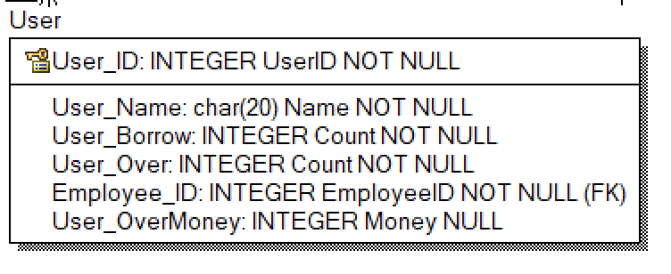

도서관을 이용하는 회원의 정보를 저장하는 entity이다. 회원 번호는 회원당 단 1개 이기 때문에 Primary key로 사용하였다. 일반 attribute 로는 이름, 빌린 횟수, 연체 횟수, 연체료 등이 있다. Foreign Key로 employee_ID가 있다.

< attribute >

① User_ID

[Domain] ID : User_ID : INTEGER NOT NULL

Employee_ID와 같이 회원의 고유 정보를 저장하고 있는 회원 id이다. 8자리 숫자로 id를 입력받을 수 있게 하였으며 회원 모두 id를 가지기 때문에 NOT NULL로 설정하였다.

② User_name

[Domain] Name: CHAR(20), NOT NULL

유저의 이름을 나타내는 attribute 이며 a ~ z, A ~ Z 로만 최대 20자로 나타낼 수 있다. 회원 모두 자신의 이름을 가지기 때문에 NOT NULL 이다.

③ User_borrow_

[Domain] Count : INTEGER, NOT NULL

회원이 책을 빌린 횟수를 나타내는 attrivute 이다. 정수로 입력 받으며 0 ~ 10000 까지로 범위를 설정하였다.

④ User_Over

[Domain] Count : INTEGER, NOT NULL

회원이 연체한 횟수를 나타내는 attrivute 이다. 정수로 입력 받으며 0 ~ 10000 까지로 범위를 설정하였다.

⑤ User_Overmoney

[Domain] Money : INTEGER, NOT NULL

회원이 연체 했을 때 지불하는 연체료를 나타내는 attribute 이다. 범위는 0원 부터 10억 사이로 설정하였으며 employee_salary와 같은 도메인을 사용한다.

< FK >

employee_ID (FK) : 해당 User의 정보를 관리하는 직원의 회원 id이다.

1. Company

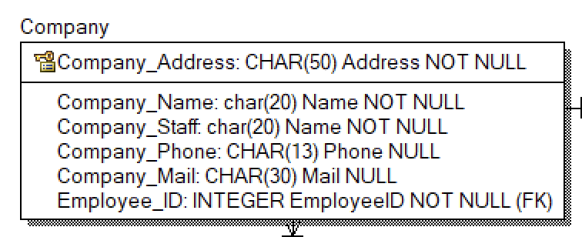

도서관의 책을 출판하는 출판사의 정보를 저장하는 Entity이다. 출판사의 이름은 겹칠 수 있지만 출판사의 주소는 겹치지 않을 것이라고 판단하여 Company_Address를 primary Key로 설정하였다. 일반 attribute 로는 이름, 직원, 전화 번호, 이메일 등이 있다. Foreign Key로 employee_ID가 있다.

< attribute >

① Company_Address

[Domain] Address: CHAR(50), NOT NULL

회사의 주소를 나타내는 attribute이다. 모든 회사는 주소를 가지고 있기 때문에 NOT NULL이다. Employee_Address와 같이 oo시 또는 군, oo구, oo동 형식으로 입력 할 수 있게 설정하였다.

회사마다 주소는 겹치지 않기 때문에 primary Key로 설정하였다.

② Company_Name

[Domain] Name: CHAR(20), NOT NULL

회사 이름을 저장하는 attribute이다. 직원과 유저의 이름을 저장할 때와 같은 도메인을 사용하였다. 회사 이름은 항상 존재하기 때문에 NOT NULL로 설정하였다.

③ Company_Staff

[Domain] Name: CHAR(20), NOT NULL

담당 직원을 저장하는 attribute이다. 직원과 유저의 이름을 저장할 때와 같은 도메인을 사용하였다.

④ Company_Phone

[Domain] Phone: CHAR(13), NULL

회사의 전화번호를 저장하는 attribute이다. 전화번호가 없는 회사도 있을 수 있기 때문에 NULL값을 허용하였다. 입력 형식은 01*-****-**** 또는 0*-****-**** 또는 0**-***-****로 설정하였다. 회사 하나가 여러개의 번호를 가질 수도 있기 때문에 이 attribute는 multivalued attribute 이다.

⑤ Company_Mail

[Domain] Mail: CHAR(30), NULL

회사의 이메일 주소를 저장하는 attribute이다. 이메일 없는 회사도 있을 수 있기 때문에 NULL값을 허용하였다. [********@*****.***](mailto:********@*****.***) 형식으로 최대 30자 입력 받는다. 직원 한명이 여러 개의 이메일 주소를 가질 수도 있기 때문에 multivalued attribute 이다.

< FK >

employee_ID (FK) : 출판사를 관리하는 직원의 아이디가 저장된다.

1. Book

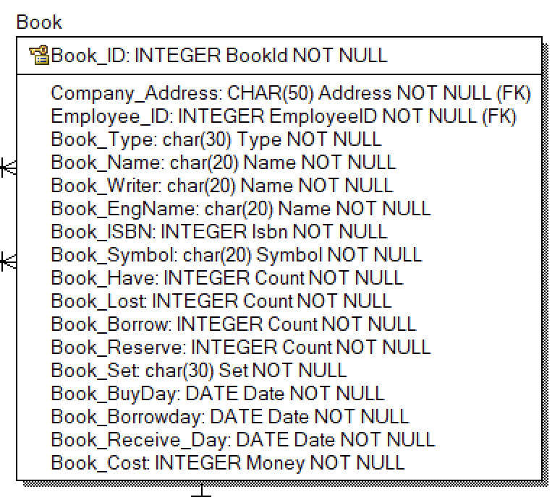

도서관에 있는 책의 정보를 저장하는 entity이다. 같은 제목을 가지는 책일지라도 등록 번호는 모두 다르기 때문에 등록번호를 의미하는 Book_id를 primary key로 설정하였다.

< attribute >

① Book_ID

[Domain] Book_ID : INTEGER NOT NULL

책의 고유한 등록번호를 저장한 attribute이다. 7자리 숫자로 나타내며 고유한 코드이기 때문에 primary key과 NOT NULL로 설정된다.

② Book_Type

[Domain] Type : CHAR(30) NOT NULL

책의 자료유형을 나타내며 30자 까지 알파벳으로 입력 할 수 있다. 모든 책은 각각의 자료유형을 가지므로 not null이다.

③ Book_Name, Book_EngName

[Domain] Name: CHAR(20), NOT NULL

책의 이름을 나타내는 attribute 이다. 20자 까지 알파벳으로 입력 할 수 있다. 모든 책은 각각의 제목을 가지므로 not null이다.

④ Book_Writer

[Domain] Name: CHAR(20), NOT NULL

책의 저자을 나타내는 attribute 이다. 20자 까지 알파벳으로 입력 할 수 있다. 모든 책은 각각의 저자를 가지므로 not null이며, 직원과 유저의 이름에 사용하는 도메인과 같은 도메인을 사용한다.

④ Book_Cost

[Domain] Money : INTEGER, NOT NULL

책의 가격을 저장하는 attribute이다. 범위는 0원 부터 10억 사이로 설정하였으며 employee_salary와 같은 도메인을 사용한다. 가격을 항상 존재하므로 NOT NULL 이다.

⑥ Book_ISBN

[Domain] Isbn : INTEGER NOT NULL

책의 국제 표준 도서 번호를 나타내며 13자리 숫자로 표현된다. 따라서 입력 범위는 1000000000000 ~ 9999999999999 로 설정하였다. 모든 책은 국제표준도서번호를 가지기 때문에 NOT NULL 이다.

⑦ Book_Symbol

[Domain] Symbol: CHAR(20), NOT NULL

책의 청구기호를 나타내는 attribute이다. ***.*******/**** 형식으로 입력하도록 설정하였으며 NOT NULL 이다.

1. Book_Have, Book_lost, Book_Reserve

[Domain] Count : INTEGER, NOT NULL

책의 소장부수, 분실건수, 예약 건수를 나타내는 attribute 이다. 모두 정수형 숫자이기 때문에 integer로 저장하며 0부터 10000까지 범위를 설정하였다.

1. Book_Set

[Domain] Set: CHAR(30), NOT NULL

책의 소장처를 저장하는 attribute 이다. O관 O층 **** 형식으로 저장하도록 설정하였으며 모든 책은 소장처를 가지기 때문에 NOT NULL 이다.

1. Book_Buyday, Book_Borrowday, Book_ReceiveDay

[Domain] Date, DATE NOT NULL

책의 구입날짜와 대출일, 반납일을 저장하는 attribute 이다. YYYY-MM-DD 형식으로 저장되도록 설정하였다.

< FK >

Company_address (FK) : 책을 출판 한 출판사의 주소가 저장된다.

Employee_ID (FK) : 책을 관리하는 직원의 아이디가 저장된다.

1. Borrow_List

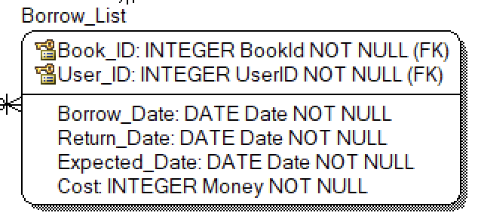

책을 대출 하였을 때의 정보를 담고 있는 entity이다. Attribute로는 책을 빌린 날짜와 반납일, 반납 예정일, 연체료가 있다.

Primary key는 FK로 책의 등록번호와 빌린 회원의 번호로 설정하였다.

< attribute >

① Book_ID

[Domain] Book_ID : INTEGER NOT NULL

책의 고유한 등록번호를 저장한 attribute로 FK이다. 고유하기 때문에 NOT NULL이다.

② User_ID

[Domain] Watchtime: DATE NOT NULL

Employee_ID와 같이 회원의 고유 정보를 저장하고 있는 회원 id이다. 8자리 숫자로 id를 입력받을 수 있게 하였으며 회원 모두 id를 가지기 때문에 NOT NULL로 설정하였다.

③ Borrow_Date, Return_Date, Expected_Date

[Domain] Date, DATE NOT NULL

책의 대출일, 반납일, 반납 예정일을 나타내는 attribute 이다. YYYY-MM-DD 형식으로 저장되도록 설정하였다.

④ Cost

[Domain] Money : INTEGER, NOT NULL

책의 연체료를 저장하는 attribute 이다. 직원의 연봉, 책의 가격의 도메인과 같은 도메인을 사용한다.

1. **RELATION**
2. Employee & User

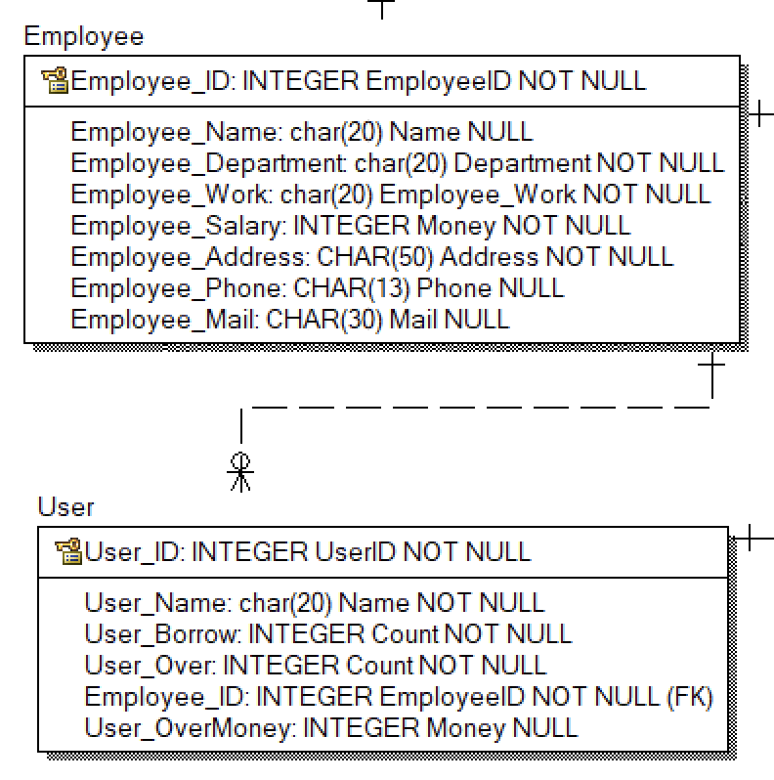

Cardinality : One to zero or One or More

도서관 직원이 회원을 관리하는 관계이다. 직원 중 여러 분야가 존재하는데, 회원을 담당하는 업무를 수행하는 직원이 있는 반면, 아닌 직원도 있고, 많은 회원을 담당하는 직원도 존재한다. 따라서 Cardinality는 One to zero or One or More을 사용하였다.

1. Employee & Company

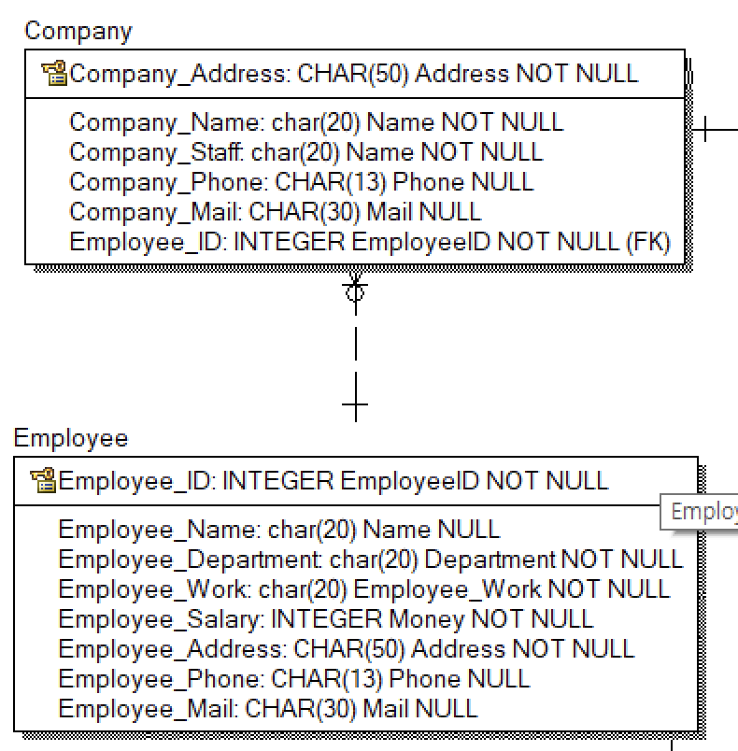

Cardinality : One to zero or One or More

도서관 직원 중 도서정리팀의 경우 도서 구입 및 분류하는 역할을 수행하며 이때 출판사를 관리하는 관계이다. MANAGE_User와 같이 업무를 수행하는 직원이 있기도 하지만 없을 수도 있기 때문에 Cardinality는 One to zero or One or More을 사용한다.

1. Employee & Books

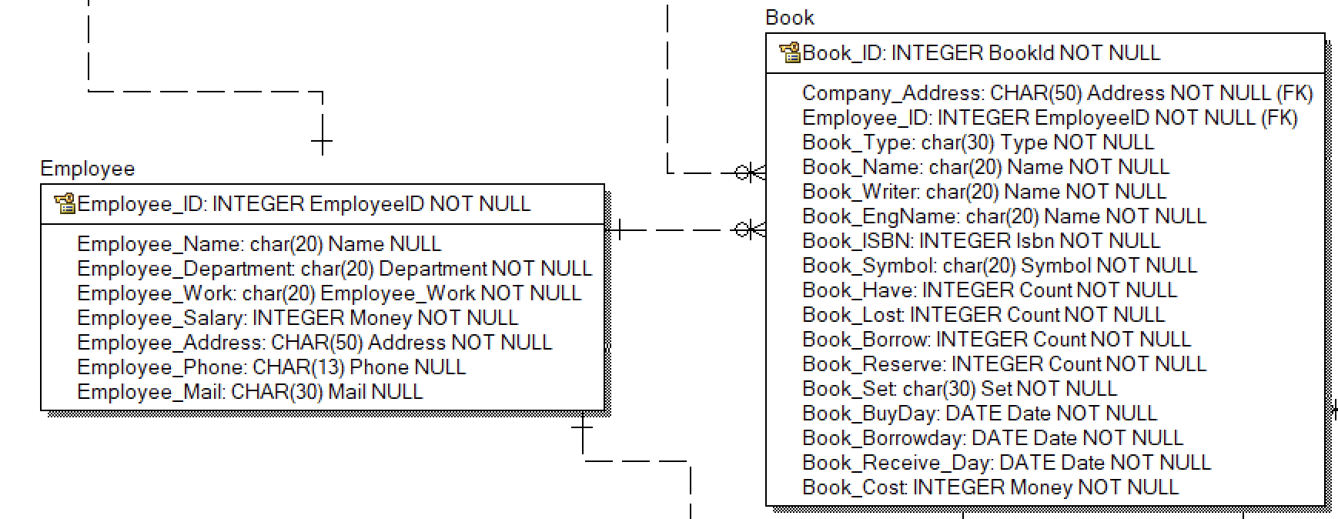

Cardinality : One to zero or One or More

직원이 책을 관리할 때의 관계를 나타낸다. 1), 2)와 같은 이유 때문에 One to zero or One or More를 사용하였다.

1. Books & Borrow_List

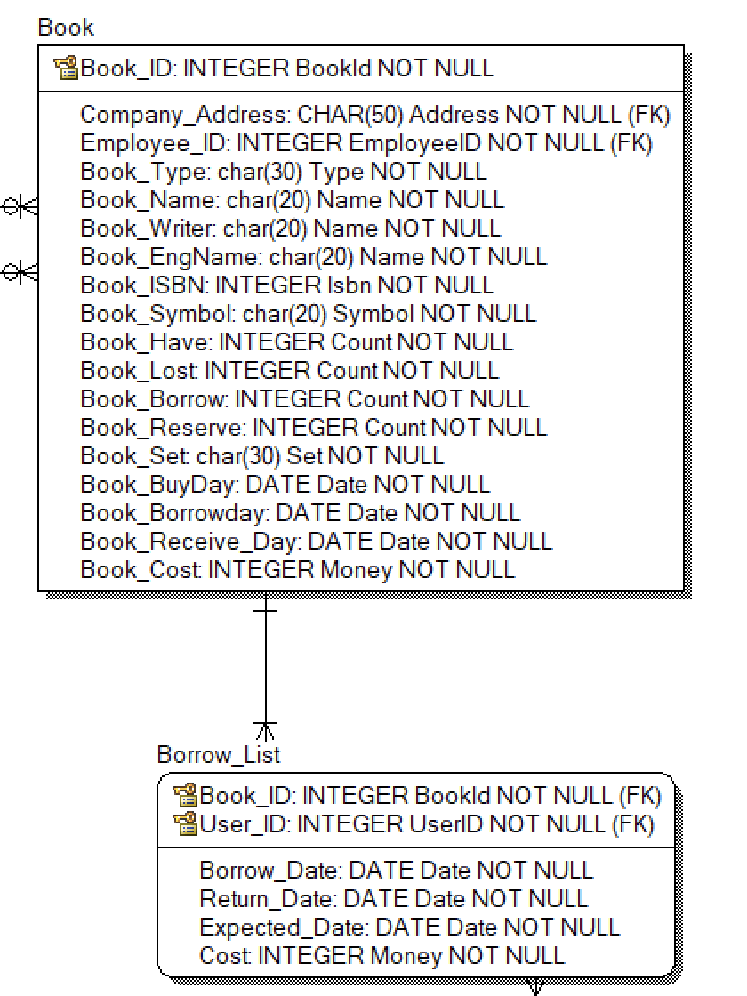

Cardinality : one to many

책의 대출여부와 함께 책의 대출, 연체, 반납 등의 정보를 조회할 수 있다. 빌려진 적이 없는 책은 borrow history를 가질 수 없기 때문에 one to many의 cardinality를 가진다.

1. Books & Company

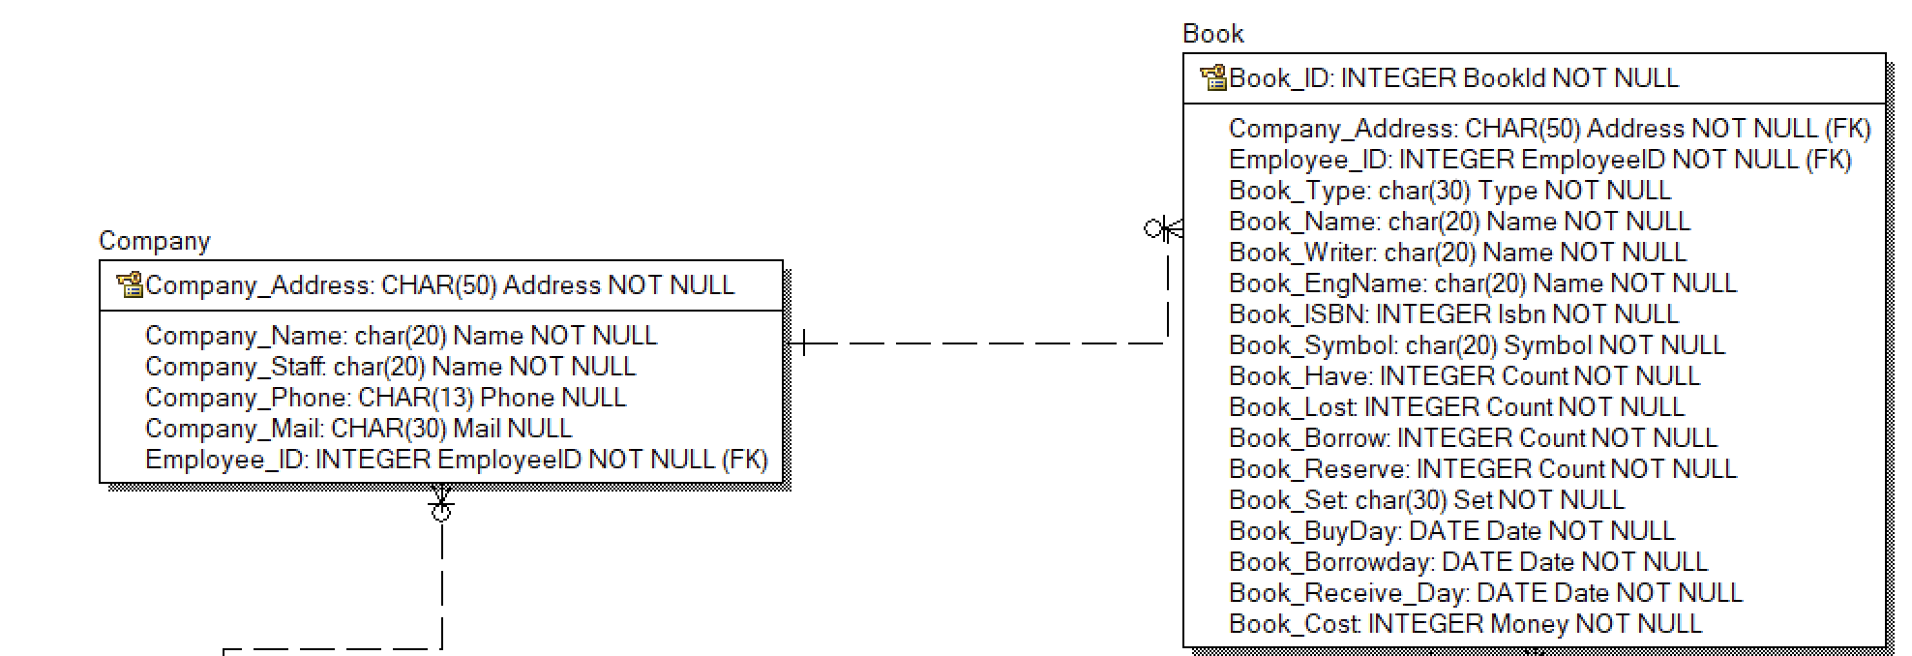

Cardinality : One to zero or One or More

책과 책을 출판 한 출판사와의 관계를 나타낸다. 한개의 출판사에서 한 개 또는 여러개의 책을 출판 할 수 있으며, 출판을 하지 않을 경우 책이 존재하지 않기 때문에 One to zero or One or More 의 cardinality를 가진다.

1. User & Borrow_List

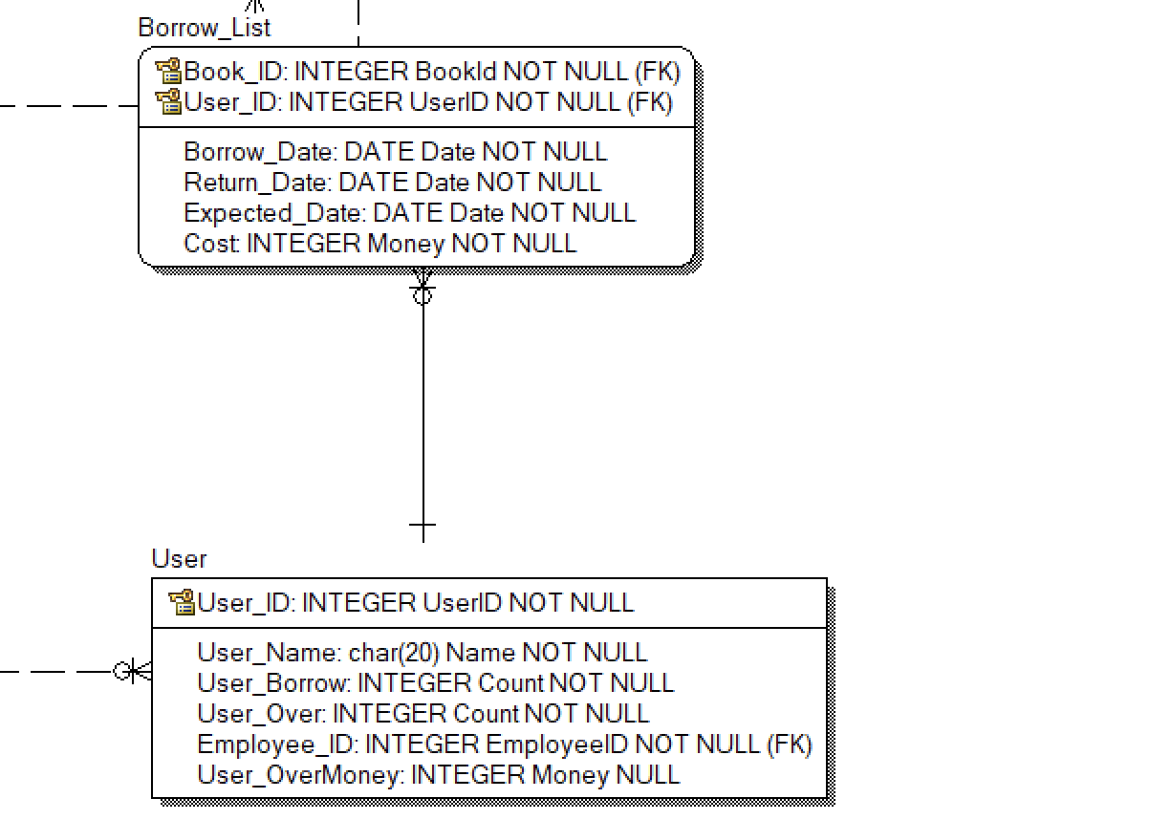

Cardinality : one to many

도서관의 회원과 회원의 대출 리스트와의 관계를 나타낸다. 회원이 빌린 책의 등록번호, 대출, 반납 예정 날짜, 연체료 등을 조회할 수 있다.

사용자가 책을 빌려야만 borrow_list가 생기고, 한명의 사용자가 한개 또는 여러개의 책을 대출할 수 있기 때문에 one to many의 cardinality를 가진다.

1. **DOMAIN ( CONSTRAINT )**
2. Datetime
3. Date / NOT NULL  
   Date 데이터 타입을 가지며, Borrow_Date, Return_Date, Expected_Date 등이 존재한다. 입력 형식은 YYYY-MM-DD로 설정하여 제한을 두었다.
4. Number

① Employee_ID / NOT NULL

INTEGER 데이터 타입을 가지며 6자리 숫자의 직원 등록번호를 나타낸다.

따라서 min : 100000 max : 999999 의 제한을 두었다.

② User_ID / NOT NULL

INTEGER 데이터 타입을 가지며 8자리 숫자의 회원 등록번호를 나타낸다.

따라서 min : 10000000 max : 99999999 의 제한을 두었다.

③ Book_ID / NOT NULL

INTEGER 데이터 타입을 가지며 7자리 숫자의 책 등록번호를 나타낸다.

따라서 min : 1000000 max : 9999999 의 제한을 두었다.

④ Money / NOT NULL

데이터 타입은 INTEGER이다. Employee_Salary, Book_Cost 등 돈에 관려된 곳에 사용되었다. Constraint는 0 부터 10억 사이로 설정하였다.

⑤ Count / NOT NULL  
데이터 타입은 INTEGER이다. Book_Borrow, Book_Reserve 등 책의 연체, 반납 횟수 등을 나타내는 곳에 사용되었다. Constraint는 0부터 최대 10000 까지 저장할 수 있게 설정하였다.

⑥ ISBN / NOT NULL  
INTEGER 데이터 타입을 가진다. 국제 표준 도서 번호로 13자리 숫자를 가지기 때문에 constraint로 1000000000000 ~ 9999999999999로 범위를 제한 두었다.

1. String

① Address / NOT NULL

data type은 CHAR(50)으로 50자 제한을 두었다. 직원, 회원의 주소를 저장하는데 사용되었으며 constraint를 OO시 OO구 OO동으로 설정하였다. 우편번호의 경우 숫자를 문자 형태로 받을 수 있도록 설정하였다.

② Name / NULL

Data type은 CHAR(20)이고 직원, 회원, 출판사 등의 이름을 저장하는데 사용된다. Constraint는 소문자, 대문자 알파벳으로 설정하였다.

③ Email / NULL

CHAR(30)으로 30자 제한을 가진다. 회원, 직원의 이메일을 저장하는데 사용되며 @을 기준으로 id, 오른쪽엔 “*.com”과 같은 도메인을 형식을 사용하도록 제한을 두었다.

④ Phone / NULL

CHAR(13)의 데이터 타입을 갖는다. Constraint는 01*-****-**** , 0*-****-****, 0**-***-**** 형태로 형식을 지정하였다.

⑤ Type / NOT NULL

Data type은 CHAR(30)이다. Constraint는 소문자, 대문자 알파벳으로 설정하였다.

⑥ Symbol / NOT NULL

Data type은 CHAR(20)이다. Constraint는 소문자, 대문자 알파벳으로 설정하였다.

1. **REQUIREMENT**
2. 도서관 업무 관리 시스템

직원의 개인 정보로 요구되는 모든 사항을 employee entity에 attribute로 설정하여 경영진이 효과적으로 직원의 정보를 기록, 관리할 수 있도록 하였다.

도서관 사용자, 출판사, 책, 직원을 각 시스템 어플리케이션에 배정하여 각각을 관리할 수 있게 하였다. 업부 절차의 완전한 자동화를 위한 데이터베이스 설계를 하였고, 다음 어플리케이션 프로토타입을 위한 적당한 데이터베이스를 모델링 하였다.

1. 직원 관리 시스템 어플리케이션

모든 직원 정보에 대한 삽입/삭제/수정/조회 기능을 수행한다. 전체 직원 리스트를 열람할 수 있고, 직원 리스트에는 이름, 부서명, 담당업부, 전화번호가 표기되며 개별 직원 정보를 조회할 수 있다.

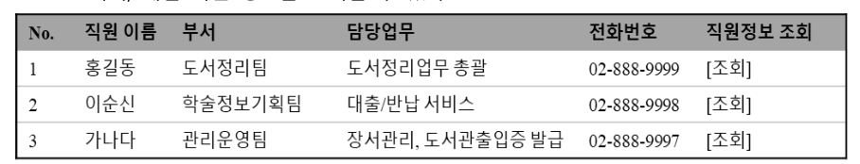

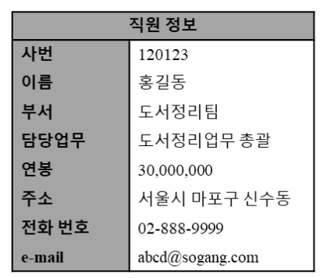

* **직원은 Employee Entity에서 관리한다. 직원 관리 시스템에서 볼 수 있는 직원에 대한 정보는 Employee Enitity의 Attribute로 구현 가능하다.**

1. 재고 관리 시스템 어플리케이션

도서 구입을 위한 전반적인 기능을 제공한다. 출판사 정보를 열람/수정 하는 기능을 제공하며, 출판사 정보를 조회하면 출판사명, 주소, 담당자명, 전화번호, 이메일을 보여준다.

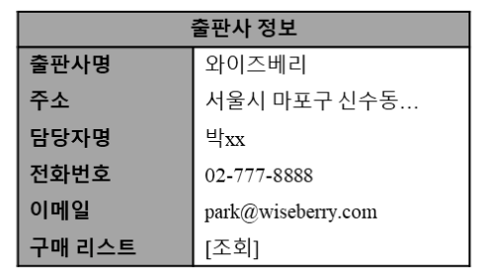

또한 출판사를 통해 구입한 도서 목록을 조회할 수 있다.

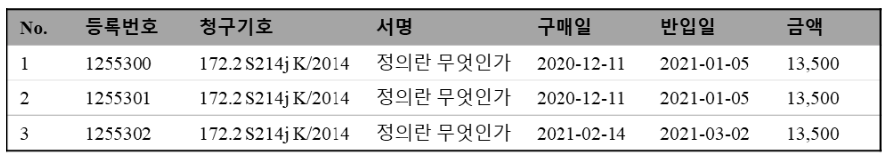

* **Company Entity 에서 관리하며, Company Entity의 Attributes로 재고 관리 시스템 어플리케이션을 구현할 수 있다.**

1. 회원 관리 시스템 어플리케이션

도서관 회원에 대한 기본 정보와, 회원 별 대출 내역을 확인할 수 있다. 회원 정보는 회원번호, 이름, 대출횟수 등이 있으며 대출 내역을 조회할 경우 서적에 대한 정보와 대출일, 반납일, 반납 예정일, 연체료로 구성된 화면을 보여준다.

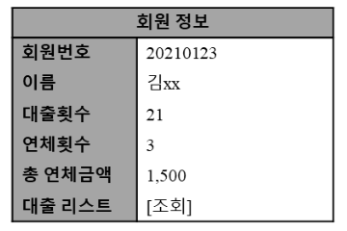

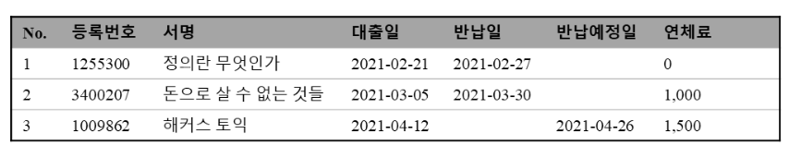

* **User Entity에서 관리하며, 사용자에 대한 정보는 User Entity의 Attributes 들로 구현가능하다.**

1. 도서 검색 시스템 어플리케이션

서적에 대한 서명, 저자, 발행처를 기준으로 검색을 가능하게 하는 기능이다. 도서를 검색할 경우 아래와 같은 결과 화면과 상세정보를 확인할 수 있다.

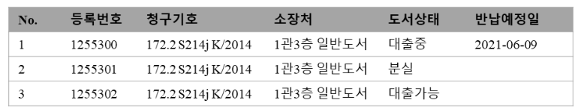

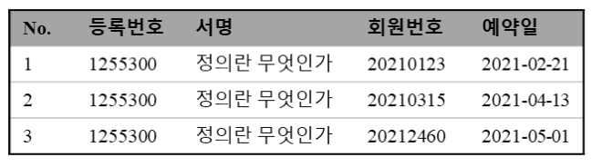

* **Book Entity에서 관리하며, 도서에 대한 정보는 Book Entity의 Attributes 들로 구현가능하다.**

1. 대출 관리 시스템 어플리케이션

회원들이 도서를 대여할 경우 서적의 상태 정보를 변경할 수 있는 기능을 제공한다. 등록번호, 자료유형, 서명, 저자, 청구기호, 소장처, 상태, 대출일, 반납 예정일 등으로 구성된 화면을 보여준다.

* **Borrow_List Entity에서 관리하며, 대출된 도서에 대한 정보는 Borrow_List Entity의 Attributes 들로 구현가능하다.**

1. **EXTRA**
2. 효율성 측면

user_id, employee_id와 같은 고유 등록번호, 주소 등을 primary key를 attribute로 사용하면서 각각의 entity를 최대한 효율적으로 사용할 수 있게 하였다.

또한 ID를 생성하는데에 다른 entity 에서의 primary key 값들을 이용함으로써 ID 생성과 식별을 좀 더 용이하게 할 수 있게 하였다.